新 书 推 荐

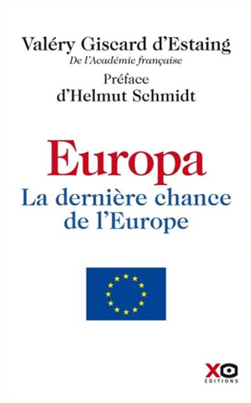
中文书名：《欧洲最后的希望》
英文书名：EUROPA, EUROPE'S LAST CHANCE
法文书名：Europa – La Dernière chance de l’Europe
作 者：Valéry Giscard d’Estaing
出 版 社：XO Edition
代理公司：ANA/Anna Dai
出版时间：2014年10月
代理地区：中国大陆、台湾
页 数：192
审读资料：法文电子稿，英文样章
类 型：非虚构

内容简介：

“这个‘欧罗巴’项目属于你们。为了实现这个项目，必须摒弃众多消极观点、自私观念和害怕改变的心理，同时，你们要相信定能打造21世纪最伟大的文明！”
----瓦勒里·季思卡·德斯坦

拯救欧洲吧！

在《欧洲最后的希望》（Europa, Europe’s Last Chance）一书中，瓦勒里·季思卡·德斯坦（Valéry Giscard d’Estaing）和德国前总理赫尔穆特·施密特（Helmut Schmidt）共同呼吁，要立刻建立起一个强有力的国家联盟，该联盟最开始由欧盟中的12个国家组成。

他们所提倡的“受洗过的欧罗巴”项目无需对现行的欧洲联盟条约做任何修改。只要成立一个理事会，设定统一的预算，制定统一的税法和劳动权利法案，就能够让欧洲大陆再次成为一股强大而团结的力量，足以抗衡全球化过程中的两大强国——美国和中国。

本书作者发出警告，若没有欧罗巴，在以后的20到30年间，整个欧洲及每一个成员国家在世界舞台上在无任何地位可言。

作者简介：

瓦勒里·季斯卡·德斯坦（Valéry Giscard d’Estaing）生于1926年，1974年至1981年任法兰西共和国总统，是法国历史上最年轻的总统。2003年，他当选为法兰西学术院成员。此外，2001年至今，他一直担任欧盟制宪大会的主席。

他是一名经验丰富的作家，已经出版过9部非小说类作品，包括著名的《民主的法兰西》（ Démocratie française）一书。他还著有两部小说，其中一部名为《王妃与总统》（The Princess and the President）（2009），在法国销量已超50,000册。

谢谢您的阅读！
请将回馈信息发至：戴园园 （Anna Dai）
安德鲁﹒纳伯格联合国际有限公司北京代表处
北京市海淀区中关村大街甲59号中国人民大学文化大厦1705室, 邮编：100872
电话：010-82504206
传真：010-82504200
Email: Anna@nurnberg.com.cn
网址：www.nurnberg.com.cn
微博：http://weibo.com/nurnberg
豆瓣小站：http://site.douban.com/110577/
微信订阅号：ANABJ2002

